Để giúp các em học sinh lớp 11 học tập hiệu quả môn Toán, chúng tôi đã tổng hợp 38 câu trắc nghiệm Toán 11: Đạo hàm của các hàm số lượng giác, chắc chắn các em sẽ rèn luyện kỹ năng giải Toán một cách nhanh và chính xác nhất. Mời các em học sinh và thầy cô tham khảo tài liệu: 38 câu trắc nghiệm Toán 11: Đạo hàm của các hàm số lượng giác tại đây.

Bộ 38 câu trắc nghiệm Toán 11: Đạo hàm của các hàm số lượng giác
Câu 1:
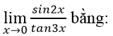
A. 1 B. 0 C. 2/3 D. 3/2
Đáp án:
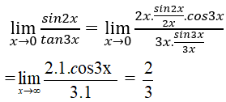
Chọn đáp án C
Câu 2:
Đạo hàm của hàm số
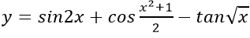
bằng biểu thức nào sau đây?
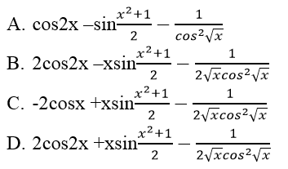
Đáp án:
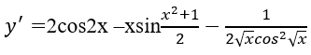
Chọn đáp án B
Câu 3:
Đạo hàm của hàm số
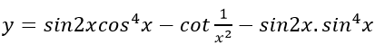
bằng biểu thức nào sau đây?
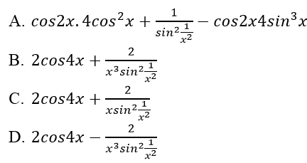
Đáp án:
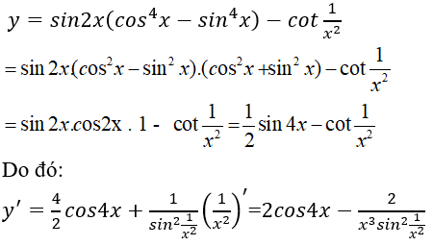
Chọn đáp án D
Câu 4:
Tính đạo hàm của hàm số y = x.cosx.
A. cosx – x.sinx
B. sinx + x.cosx
C. cosx+ x. sinx
D. cosx + sinx
Đáp án:
Ta áp dụng đạo hàm của 1 tích:
y'=(x)'.cosx + x.(cosx)' = 1.cosx + x.(-sinx) = cosx - x.sinx
Chọn đáp án A
Câu 5:
Tính đạo hàm của hàm số sau: y = sin³(2x + 1) .
A. sin²(2x + 1)cos(2x + 1)
B. 12sin²(2x + 1)cos(2x + 1)
C. 3sin²(2x + 1)cos(2x + 1)
D. 6sin²(2x + 1)cos(2x + 1)
Đáp án:
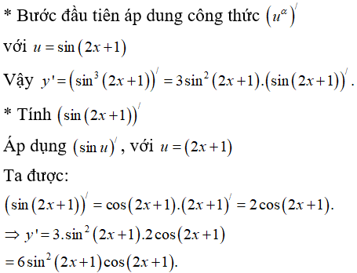
Chọn đáp án D
Câu 6:
Tính đạo hàm của hàm số sau: 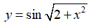.
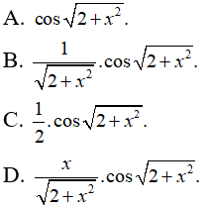
Đáp án:
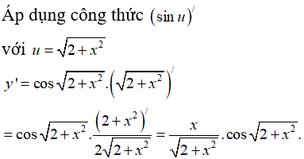
Chọn đáp án D
Câu 7:
Tính đạo hàm của hàm số sau: 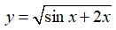.
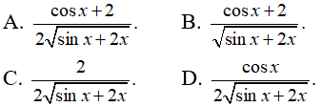
Đáp án:
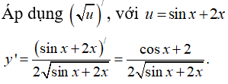
Chọn đáp án A
Câu 8:
Hàm số 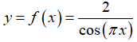 có f'(3) bằng:
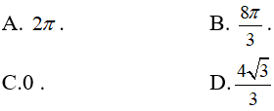
Đáp án:
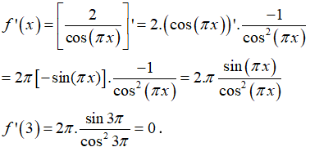
Chọn đáp án C
Câu 9:
Cho hàm số y = cos3x.sin2x. Tính 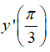 bằng:
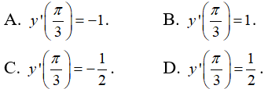
Đáp án:
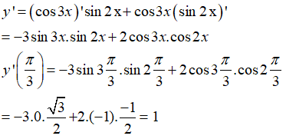
Chọn đáp án B
Câu 10:
Cho hàm số 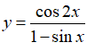. Tính 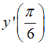 bằng:
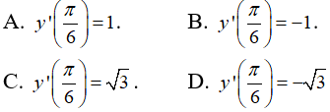
Đáp án:
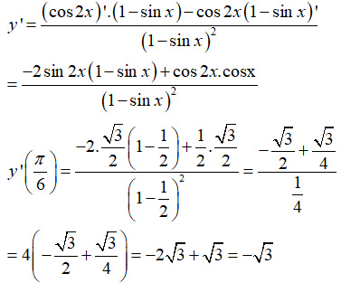
Chọn đáp án D
Câu 11:
Cho hàm số 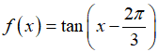. Giá trị bằng
A. -√3.
B. 4
C. -3
D. √3
Đáp án:
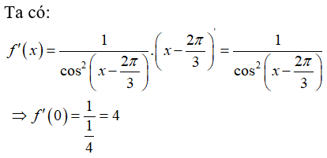
Chọn đáp án B
Câu 12:
Cho hàm số 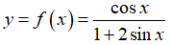. Tính f'(x)
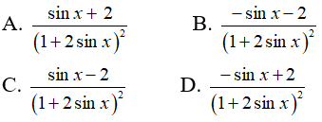
Đáp án:
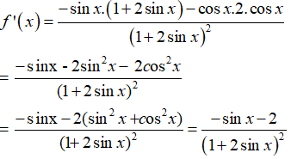
Chọn đáp án B
Câu 13:
Cho hàm số 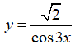. Khi đó 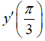 là:
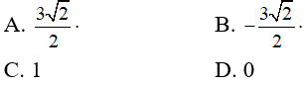
Đáp án:
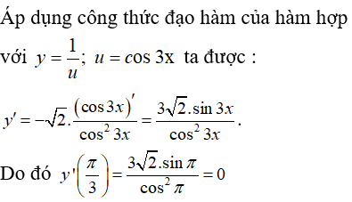
Chọn đáp án D
Câu 14:
Cho hàm số . Giá trị 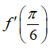 bằng:
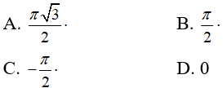
Đáp án:
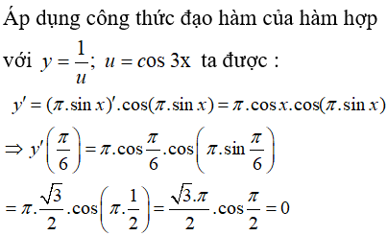
Chọn đáp án D
Câu 15:
Cho hàm số 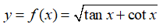. Giá trị 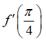 bằng
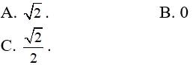
Đáp án:
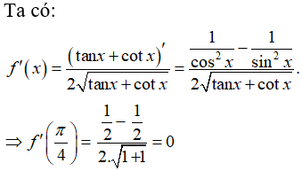
Chọn đáp án B
Câu 16:
Cho hàm số 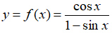. Giá trị biểu thức 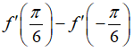 là
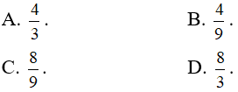
Đáp án:
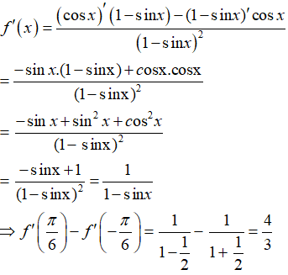
Chọn đáp án A
Câu 17:
Hàm số y = tanx - cotx có đạo hàm là:
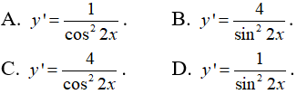
Đáp án:
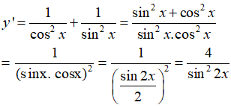
Chọn đáp án B
Câu 18:
Cho hàm số 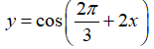. Khi đó phương trình y' = 0 có nghiệm là:
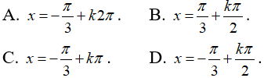
Đáp án:
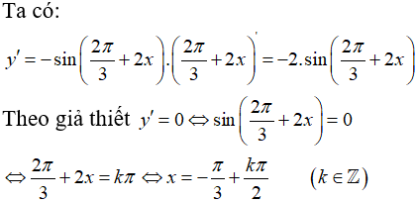
Chọn đáp án D
Câu 19:
Đạo hàm của hàm số y = cos(tan x) bằng
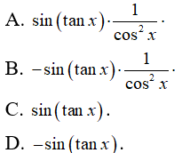
Đáp án:
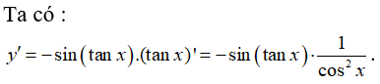
Chọn đáp án B
Câu 20:
Hàm số 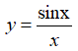 có đạo hàm là:
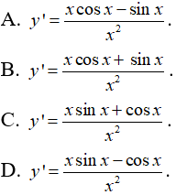
Đáp án:
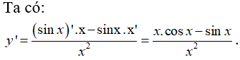
Chọn đáp án A
Câu 21:
Hàm số y = (1 + sinx)(1 + cosx) có đạo hàm là:
A. y' = cosx - sinx + 1.
B. y' = cosx + sinx + cos2x.
C. y' = cosx - sinx + cos2x.
D. y' = cosx + sinx + 1.
Đáp án:
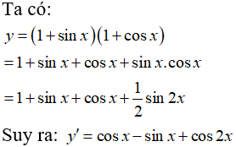
Chọn đáp án C
Câu 22:
Cho hàm số y = f(x) = sin√x + cos√x. Giá trị 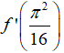 bằng:
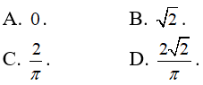
Đáp án:
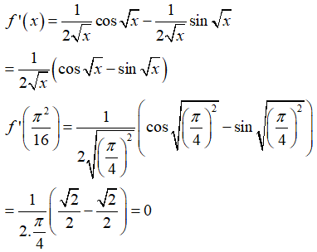
Chọn đáp án A
Câu 23:
Cho hàm số 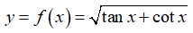. Giá trị 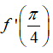 bằng:
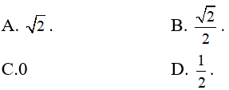
Đáp án:
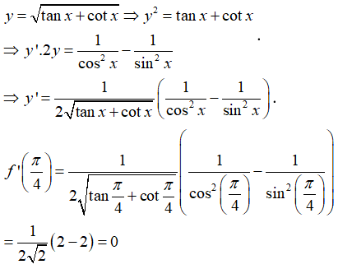
Chọn đáp án C
Câu 24:
Cho hàm số 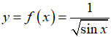. Giá trị 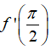 bằng:
A.1
B. 1/2.
C. 0
D. Không tồn tại.
Đáp án:
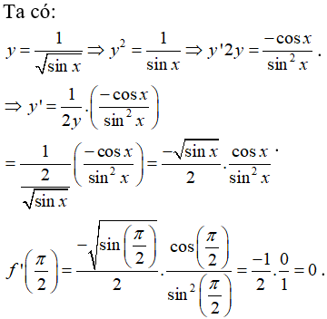
Chọn đáp án C
Câu 25:
Cho hàm số 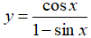. Tính 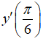 bằng:
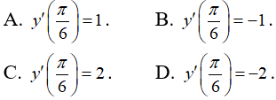
Đáp án:
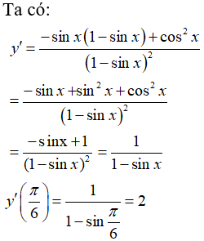
Chọn đáp án C
Câu 26:
Cho hàm số 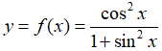. Biểu thức 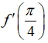 bằng
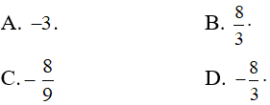
Đáp án:
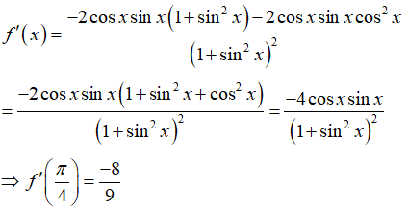
Chọn đáp án C
Câu 27:
Hàm số 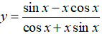 có đạo hàm bằng
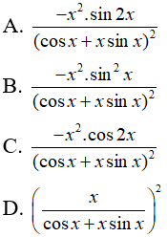
Đáp án:
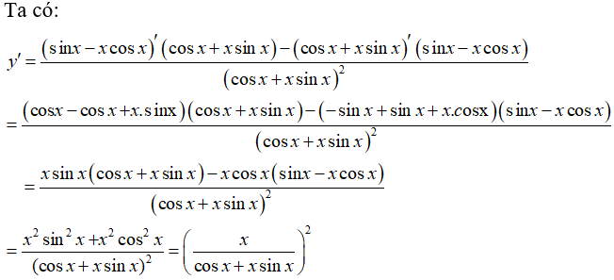
Chọn đáp án D
Câu 28:
Cho hàm số 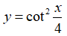. Khi đó nghiệm của phương trình là:
A. π + k2π.
B. 2π + k4π.
C. 2π + kπ.
D. π + kπ.
Đáp án:
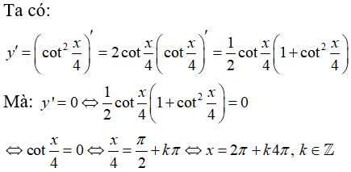
Chọn đáp án B
Câu 29:
Hàm số có đạo hàm là:
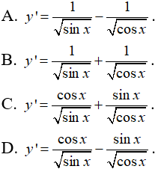
Đáp án:
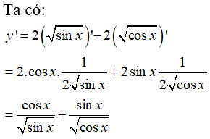
Chọn đáp án C
Câu 30:
Tính đạo hàm của hàm số sau: y = 2sin²4x - 3cos³5x.
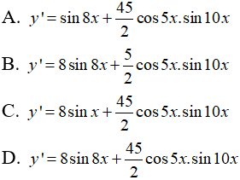
Đáp án:
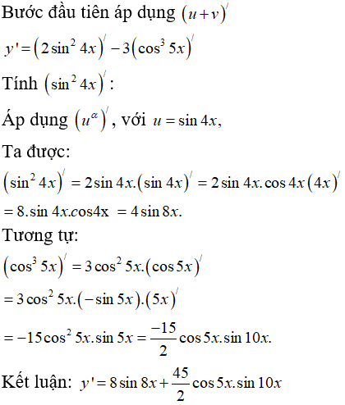
Chọn đáp án D
Câu 31:
Tính đạo hàm của hàm số sau: y = (2 + sin²2x)³.
A. y' = 6sin4x(2 + sin²2x)³.
B. y' = 3sin4x(2 + sin²2x)².
C. y' = sin4x(2 + sin²2x)².
D. y' = 6sin4x(2 + sin²2x)².
Đáp án:
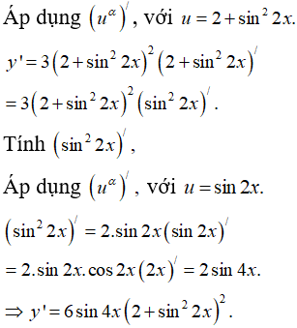
Chọn đáp án D
Câu 32:
Đạo hàm của hàm số 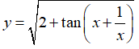 là
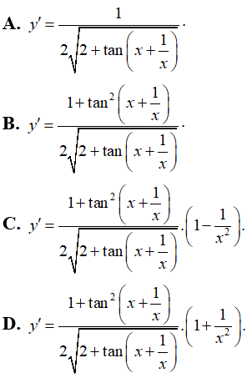
Đáp án:
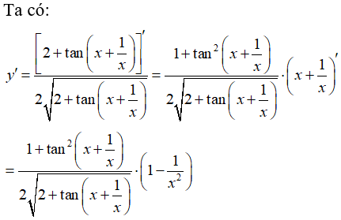
Chọn đáp án C
Câu 33:
Đạo hàm của hàm số 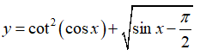 là
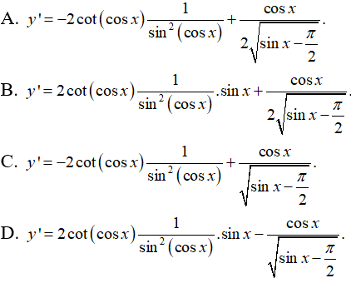
Đáp án:
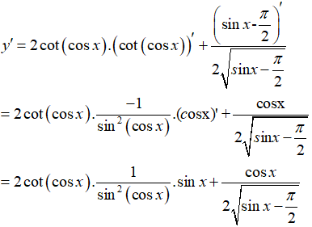
Chọn đáp án B
Câu 34:
Hàm số 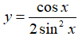 có đạo hàm bằng:
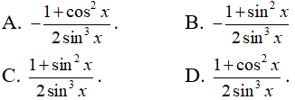
Đáp án:
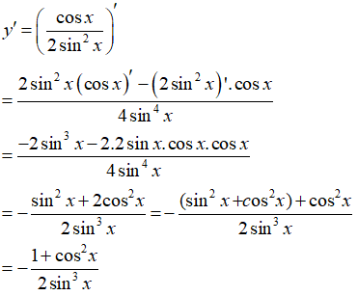
Chọn đáp án A
Câu 35:
Tính đạo hàm của hàm số sau: 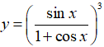 .
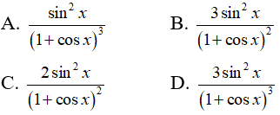
Đáp án:
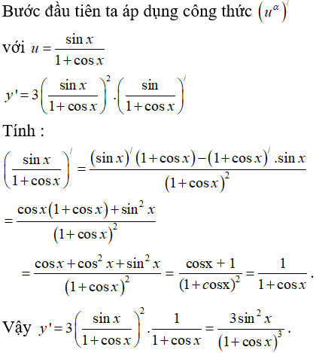
Chọn đáp án D
Câu 36:
Tính đạo hàm của hàm số sau: y = sin(cos²x.tan²x).
A. y' = cos(cos²x.tan²x)(-sin2xtan²x + 2tanx)
B. y' = cos(cos²x.tan²x)(sin2xtan²x + tanx)
C. y' = cos(cos²x.tan²x)(-sin2xtan²x + tanx)
D. y' = cos(cos²x.tan²x)(sin2xtan²x + 2tanx)
Đáp án:
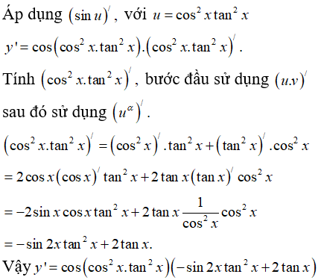
Chọn đáp án A
Câu 37:
Tính đạo hàm của hàm số sau: 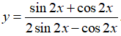
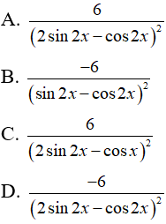
Đáp án:
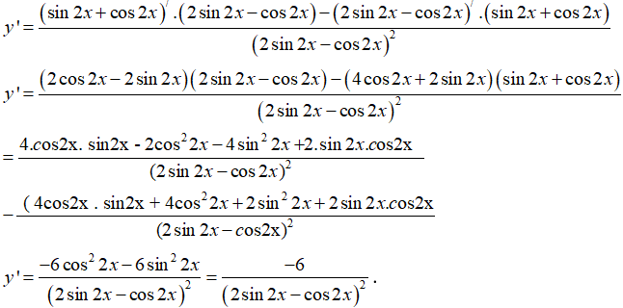
Chọn đáp án D
Câu 38:
Tính đạo hàm của hàm số sau: y = sin²(cos(tan⁴3x))
A. y' = sin(2cos(tan⁴3x)).(sin(tan⁴3x)).4tan³3x.(1 + tan²3x).3
B. y' = sin(2cos(tan⁴3x)).(sin(tan⁴3x)).tan³3x.(1 + tan²3x).3
C. y' = -sin(2cos(tan⁴3x)).(sin(tan⁴3x)).4tan³3x.(1 + tan²3x).3
D. y' = sin(2cos(tan⁴3x)).(sin(tan⁴3x)).4tan³3x
Đáp án:
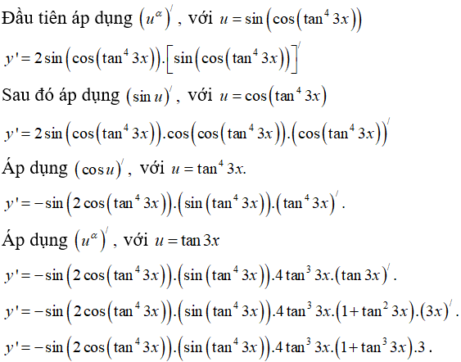
Chọn đáp án C
CLICK NGAY vào TẢI VỀ dưới đây để download hướng dẫn bộ 38 câu hỏi trắc nghiệm Đạo hàm của các hàm số lượng giác file word, pdf hoàn toàn miễn phí.

